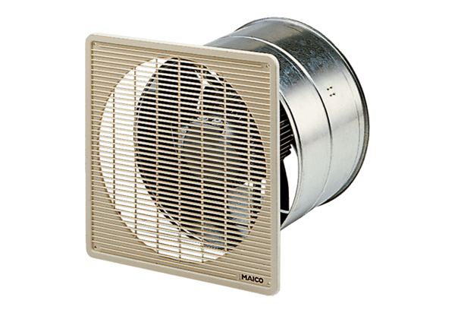EZF 40/6 BUnité de conditionnement : 1 pièceGamme: C
Numéro de référence : 0085.0057Fabricant : MAICO

